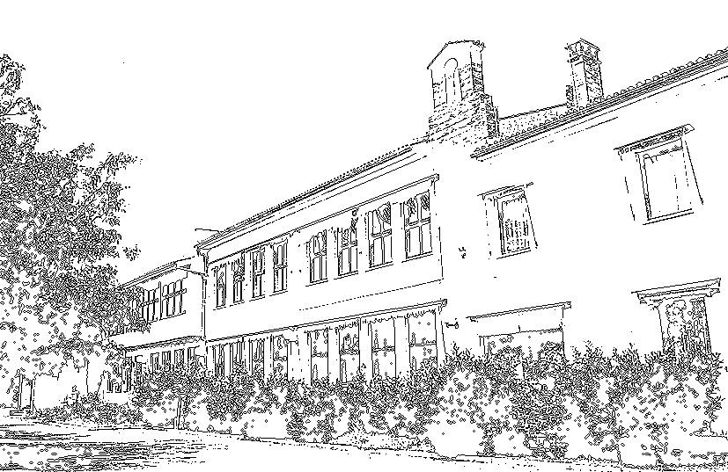  Osnovna šola  dr. Aleš Bebler - Primož  Hrvatini 137  6280 Ankaran  E-pošta:  os.hrvatini@guest.arnes.si |  | Telefon: 05 651 40 70  T.R.: 01250 – 6030656119  UJP Koper

Datum: 21. 4. 2022

OBVEZNI IZBIRNI PREDMETI

Spoštovani starši, učenke in učenci!

Šolsko leto se bliža koncu in že načrtujemo delo za naslednje. V ta namen smo že pripravili ponudbo izbirnih predmetov v šolskem letu 2022/23, ki je predstavljena v Brošuri na spletni strani šole. Svojo izbiro prosim zapišite na dnu strani in jo vrnite do petka, 6. maja 2022.

Izbirne predmete učenci izbirajte v skladu s svojimi interesi. Vsak naj izbere dve uri pouka izbirnih predmetov tedensko oziroma tri na podlagi soglasja staršev, kar ustrezno označite v spodnji anketi. Napišite tudi dva rezervna predmeta, ki bi jih učenec obiskoval, v kolikor pri prej izbranih predmetih ne bo dovolj prijav. Učenci, ki se vzporedno izobražujete v glasbenih šolah, ste lahko delno ali v celoti oproščeni obiskovanja izbirnih predmetov. V anketi to zapišite, septembra pa boste oddali vlogo za oproščenost.

Podrobnejše informacije so Vam na voljo v brošuri, lahko pa se obrnete tudi na šolsko svetovalno službo.

Lepo pozdravljeni!

šolska pedagoginja: ravnateljica:

Jasmina Peternelj Aleksandra Pobega

PRIJAVA ZA IZBIRO OBVEZNIH IZBIRNIH PREDMETOV

Učenec/-ka ___________________ iz trenutno ___.___ razreda, sem se v šolskem letu 2022/23 odločil/-a obiskovati naslednje izbirne predmete:

1. izbirni predmet | Vpišite ime predmeta:
2. izbirni predmet | Vpišite ime predmeta:
3. (kdor želi) | Vpišite ime predmeta:
1. rezerva | Vpišite ime rezervnega predmeta:
2. rezerva | Vpišite ime rezervnega predmeta:
Oddal bom vlogo, da bo moj otrok  oproščen sodelovanja pri izbirnih  predmetih v šol. letu 2022/2023 | DA | NE

V _______________, dne ___.___._____
Podpis staršev: ____________________

